## 一、省级品牌专业、省级重点专业、省级特色专业

1.印刷媒体技术省“十三五”品牌专业建设立项文件

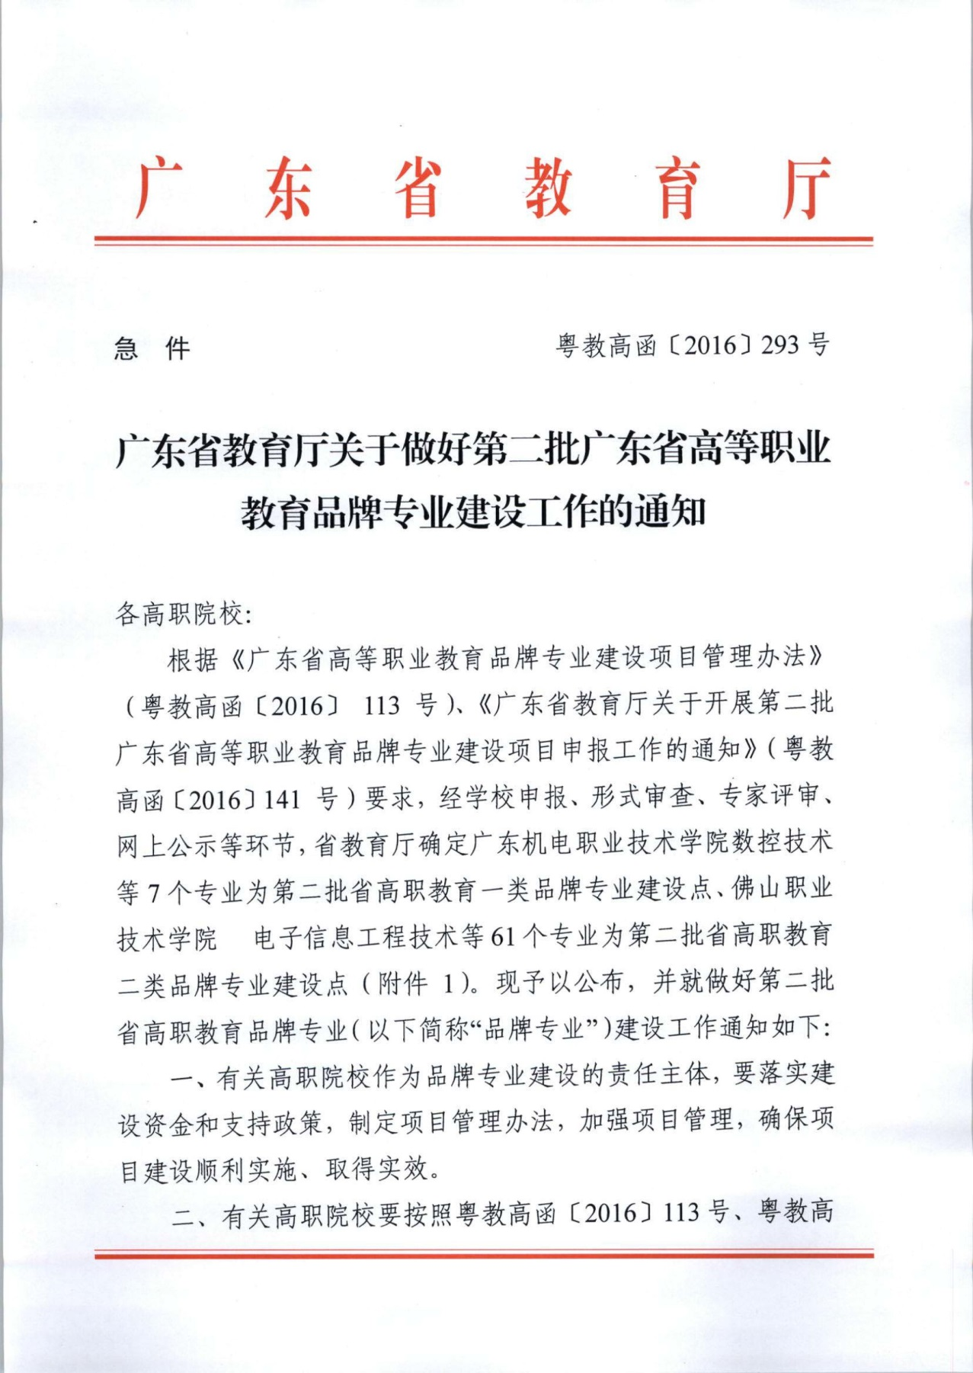

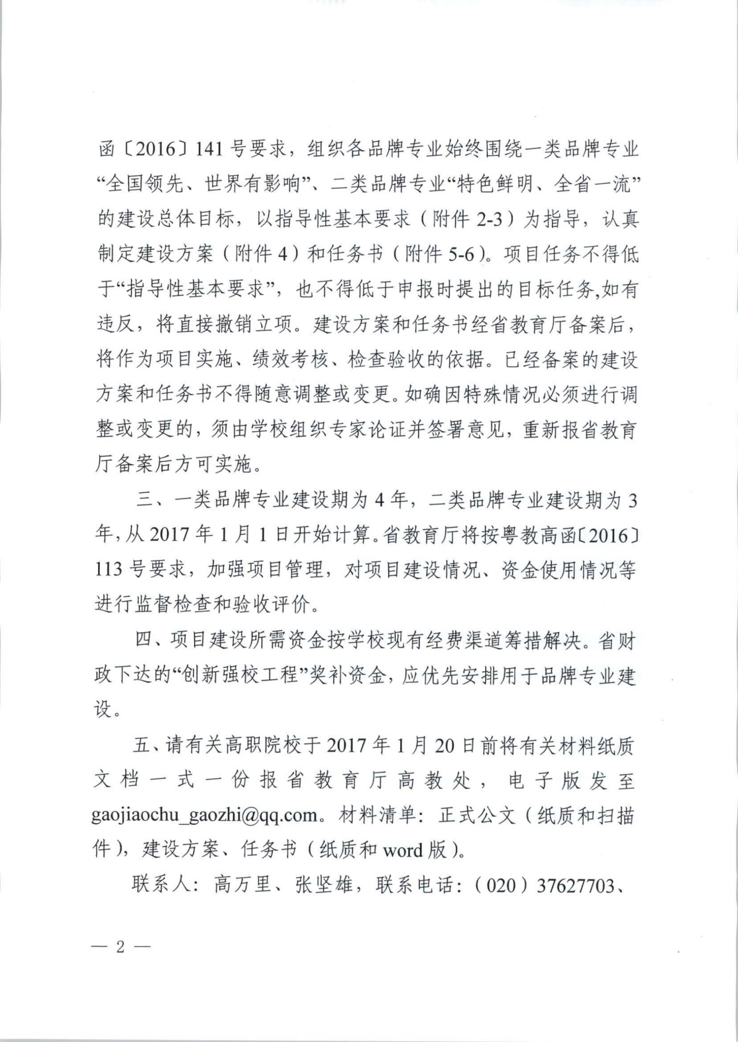

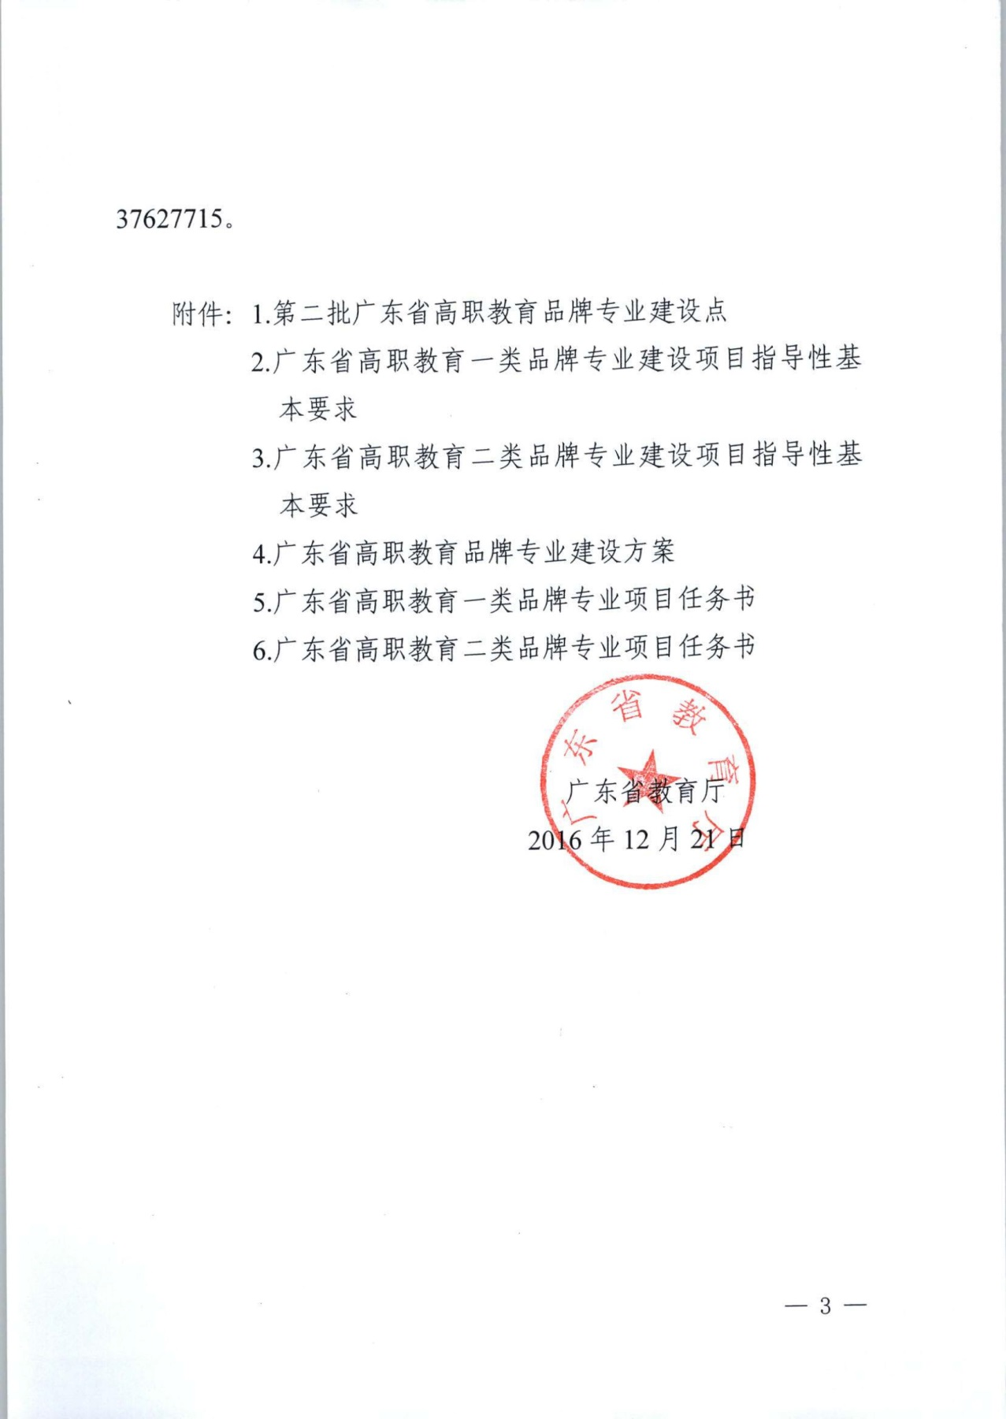

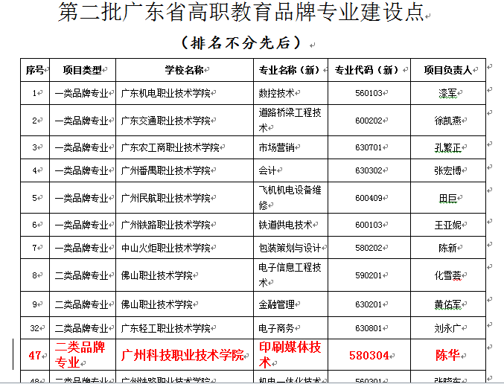

2.印刷媒体技术省级重点专业建设立项、验收文件

广东省教育厅

粤教高函〔2014〕85号

广东省教育厅关于进一步做好“十二五”

期间高等职业学校重点专业

建设工作的通知

各高等职业学校：

为贯彻落实《广东省人民政府办公厅转发省教育厅关于以协同创新为引领 全面提高我省高等教育质量若干意见的通知》（粤府办〔2012〕103号）等文件精神，打造我省高等职业教育品牌专业，推动高等职业院校深化教育教学改革、提高人才培养质量、提升专业服务产业发展能力，省教育厅决定在“十二五”期间择优立项建设200个左右省级高职教育重点专业（下称省重点专业），并先后于2012年和2013年分两次组织申报（见粤教高函〔2012〕41号和粤教高函〔2013〕68号）。结合我省实际，现就“十二五”期间省重点专业建设有关事项通知如下：

一、直接认定的省重点专业建设项目

（一）国家骨干院校重点建设专业。

**1.已通过验收的国家骨干院校重点建设专业。**顺德职业技术学院、广东交通职业技术学院国家骨干高职院校建设项目所包含的7个重点建设专业，直接列为省重点专业建设项目。鉴于两校的国家骨干院校建设项目已于2013年通过“两部验收”，上述7个省重点专业建设项目也视为通过验收，认定为“省级高职教育重点专业”，具体名单见附件1。

请有关高职院校在固化相关成果和发挥示范带动作用的基础上，继续在体制机制创新、深化产教融合等方面进行探索，提高人才培养质量，进一步提升专业服务产业发展的能力。

**2.未通过验收的国家骨干院校重点建设专业。**广州铁路职业技术学院等5所高职院校的国家骨干高职院校建设项目所包含的14个重点建设专业（具体名单见附件2），直接列为省重点专业建设项目。待相关项目通过验收后，上述省重点专业建设项目将视为通过验收，并认定为“省级高职教育重点专业”，对验收未通过的，取消立项并终止项目建设。

请有关高职院校严格按照项目立项的建设方案和任务书要求落实项目建设计划，确保按时保质完成建设任务。

（二）省示范性高等职业院校重点建设专业。

**1.第一批省示范性高职院校重点建设专业。**广州番禺职业技术学院等5所高职院校的省示范性高职院校建设项目所包含的26个重点建设专业（具体名单见附件3），与国家示范（骨干）高职院校建设项目所包含的重点建设专业不同，直接列为省重点专业建设项目。省教育厅将在2014年下半年对上述26个省重点专业建设项目组织省级验收，对验收通过的，认定为“省级高职教育重点专业”，对验收未通过的，取消立项并终止项目建设。

**2.第二、三批省示范性高职院校重点建设专业**。广东机电职业技术学院等18所高职院校的省示范性高职院校建设项目所包含的67个重点建设专业（具体名单见附件4），直接列为省重点专业建设项目。待相关学校省示范性高职院校建设项目通过验收后，上述省重点专业建设项目将视为通过验收，并认定为“省级高职教育重点专业”，对验收未通过的，取消立项并终止项目建设。

请有关高职院校严格按照项目立项的建设方案和任务书要求加快项目建设，确保按时保质完成建设任务。

二、通过遴选确定的省重点专业建设项目

（一）第一批省重点专业建设项目。

根据省教育厅《关于公布第一批省级高职教育重点专业和重点培育专业建设项目的通知》（粤教高函〔2012〕115 号），确定中山职业技术学院电梯维护与管理等29个专业为第一批省级高职教育重点专业建设项目。

请有关高职院校严格按照粤教高函〔2012〕115号做好相关工作。

（二）第二批省重点专业建设项目。

根据《广东省教育厅关于做好2013年省高等职业教育重点专业建设项目申报工作的通知》（粤教高函〔2013〕68号），经各校自主申报、形式审查、专家评审等环节，确定广东轻工职业技术学院精细化学品生产技术等127个专业为第二批省级高职教育重点专业建设项目，具体名单见附件5。项目建设期为2年，建设期从2014年7月1日起算。

请有关高职院校严格按照粤教高函〔2012〕41号和粤教高函〔2012〕115号要求，积极争取举办方和行业企业投入，加大自筹资金投入，保障项目建设顺利推进；同时，要从构建校企合作平台、强化实践育人、建设教学团队、实施第三方评价、增强服务能力、打造专业特色、促进资源共享、加强经验推广等十个方面制定重点专业建设方案和任务书（见附件6），于9月10日前将建设方案和任务书一式1份报我厅高教处，[电子版请同时发至zhqimin@163.com](mailto:电子版请同时发至zhqimin@163.com)。

（三）验收要求。

建设期满后，省教育厅将按建设方案和任务书，对上述两批省重点专业建设项目进行检查验收。对验收通过的，正式命名为“省级高职教育重点专业”，对验收未通过的，取消立项并终止项目建设。

料版份建设项目，本文附件不印发纸质材料，请在省教育厅网站（http://www.gdedu.gov.cn）和广东高等教育教学信息网（网址：http://gjxx.edugd.cn/gdhe/）查阅下载。

附件：1. 第一批省级高职教育重点专业名单

2. 未通过验收的国家骨干高职院校建设项目重点建设专业名单

3. 第一批省示范性高职院校建设项目重点建设专业名单

4. 第二、三批省示范性高职院校建设项目重点建设专业名单

5.通过遴选确定的第二批广东省省级高职教育重点

专业建设项目

6.广东省示范性高等职业院校建设项目任务书

广东省教育厅

2014年6月25日

（联系人：张谦明，电话：020-37627715）

公开方式：主动公开

附件5

通过遴选确定的第二批广东省省级高职教育

重点专业建设项目

（排名不分先后）

| **序号** | **学校名称** | **专业名称** |
| --- | --- | --- |
| 1 | 广州民航职业技术学院 | 航空电子设备维修 |
| 2 | 广州民航职业技术学院 | 飞机部件修理 |
| 3 | 广东轻工职业技术学院 | 精细化学品生产技术 |
| 4 | 广东轻工职业技术学院 | 供热通风与空调工程技术（制冷与空调） |
| 5 | 广东轻工职业技术学院 | 园林工程技术 |
| 6 | 广东轻工职业技术学院 | 环境艺术设计 |
| 7 | 广东省外语艺术职业学院 | 旅游英语 |
| 8 | 广东省外语艺术职业学院 | 计算机多媒体技术 |
| 9 | 广东省外语艺术职业学院 | 文秘 |
| 10 | 广东机电职业技术学院 | 电气自动化技术 |
| 11 | 广东机电职业技术学院 | 软件技术 |
| 19 | 广东建设职业技术学院 | 楼宇智能化工程技术 |
| 22 | 广东建设职业技术学院 | 工程监理 |
| 23 | 广东理工职业学院 | 会展策划与管理 |
| 90 | 佛山职业技术学院 | 数控技术 |
| 91 | 阳江职业技术学院 | 英语教育 |
| 92 | 阳江职业技术学院 | 电子商务 |
| 93 | 肇庆医学高等专科学校 | 口腔医学 |
| 94 | 肇庆医学高等专科学校 | 药学 |
| 95 | 肇庆医学高等专科学校 | 医学检验技术 |
| 96 | 肇庆医学高等专科学校 | 中医学 |
| 97 | 清远职业技术学院 | 护理 |
| 98 | 清远职业技术学院 | 生物制药技术 |
| 99 | 清远职业技术学院 | 电气自动化 |
| 100 | 揭阳职业技术学院 | 宝玉石鉴定与加工技术 |
| 101 | 罗定职业技术学院 | 现代教育技术 |
| 102 | 顺德职业技术学院 | 工业分析与检验 |
| 103 | 顺德职业技术学院 | 机电一体化技术 |
| 104 | 顺德职业技术学院 | 园林技术 |
| 105 | 东莞职业技术学院 | 物流管理 |
| 106 | 广东东软学院 | 电子商务 |
| 107 | 广东东软学院 | 计算机网络技术 |
| 108 | 广东东软学院 | 计算机应用技术 |
| 109 | 广州工商学院 | 会计 |
| 110 | 广东理工学院 | 数控技术 |
| 111 | 民办南华工商学院 | 报关与国际货运 |
| 112 | 民办南华工商学院 | 会计（注册会计师） |
| 113 | 潮汕职业技术学院 | 电子商务 |
| 114 | 广州康大职业技术学院 | 汽车检测与维修技术 |
| 115 | 广州涉外经济职业技术学院 | 酒店管理 |
| **116** | **广州科技职业技术学院** | **印刷技术** |
| 117 | 广州科技职业技术学院 | 模具设计与制造 |

首批印刷媒体技术省级重点专业验收通过文件

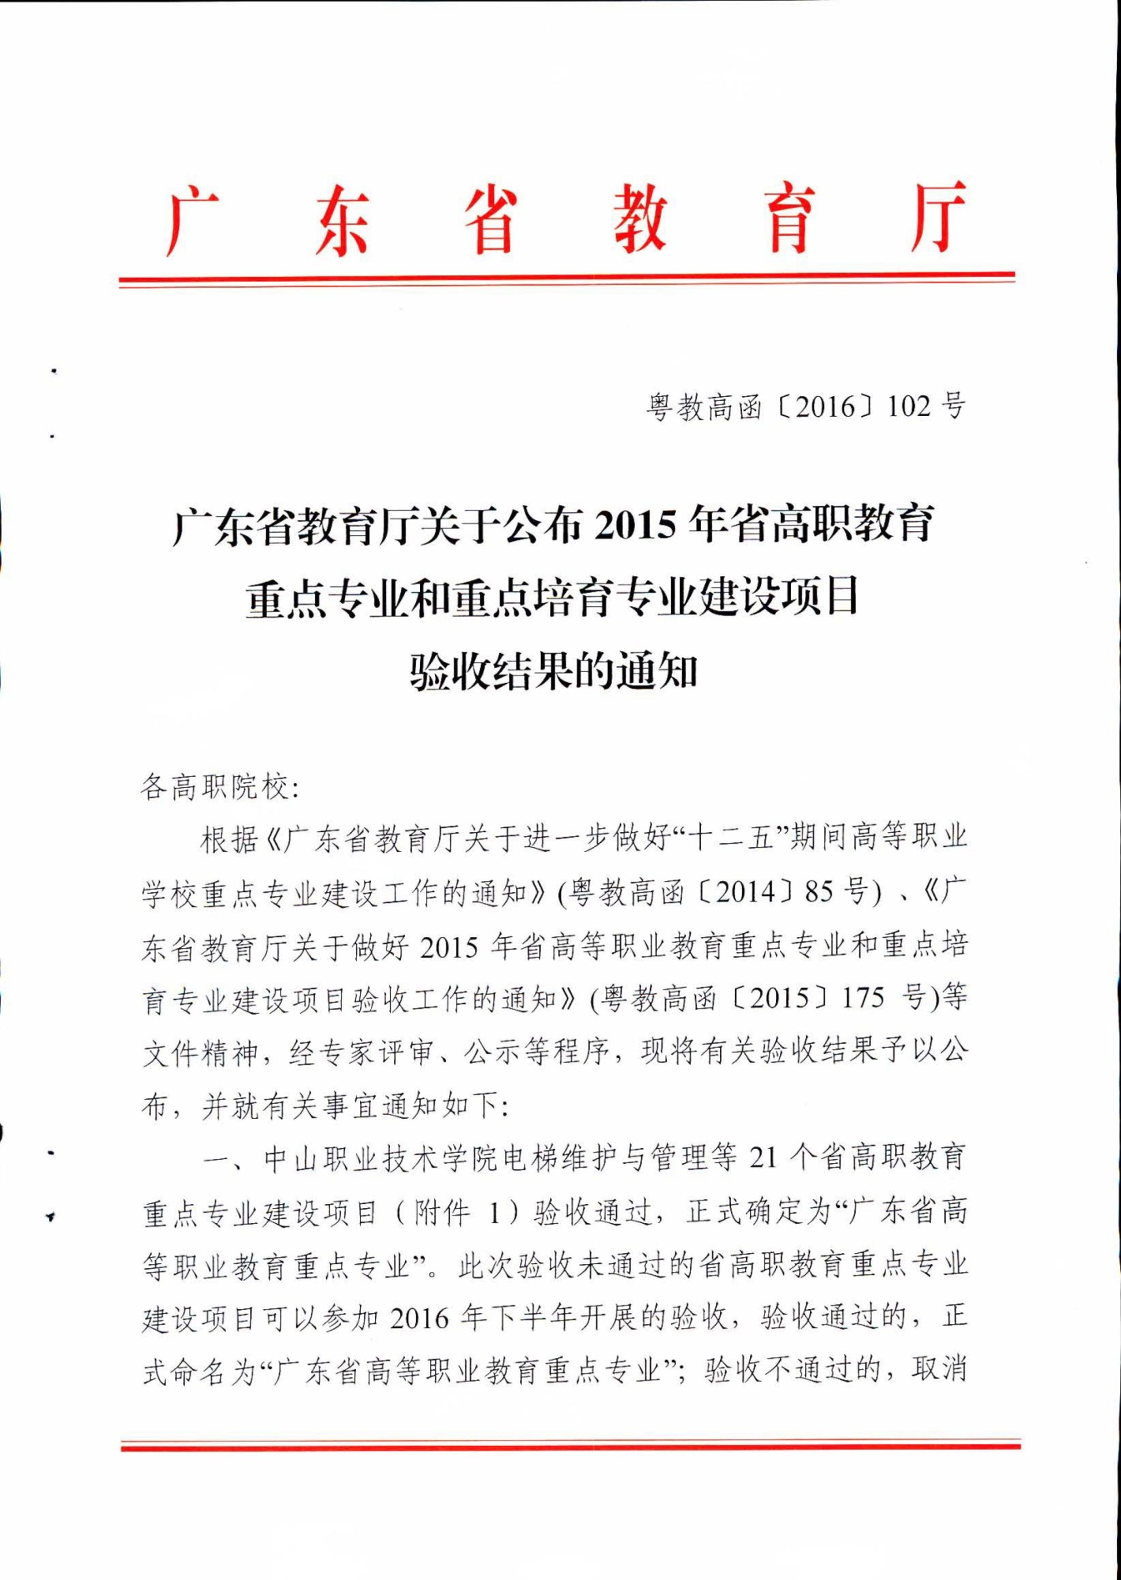

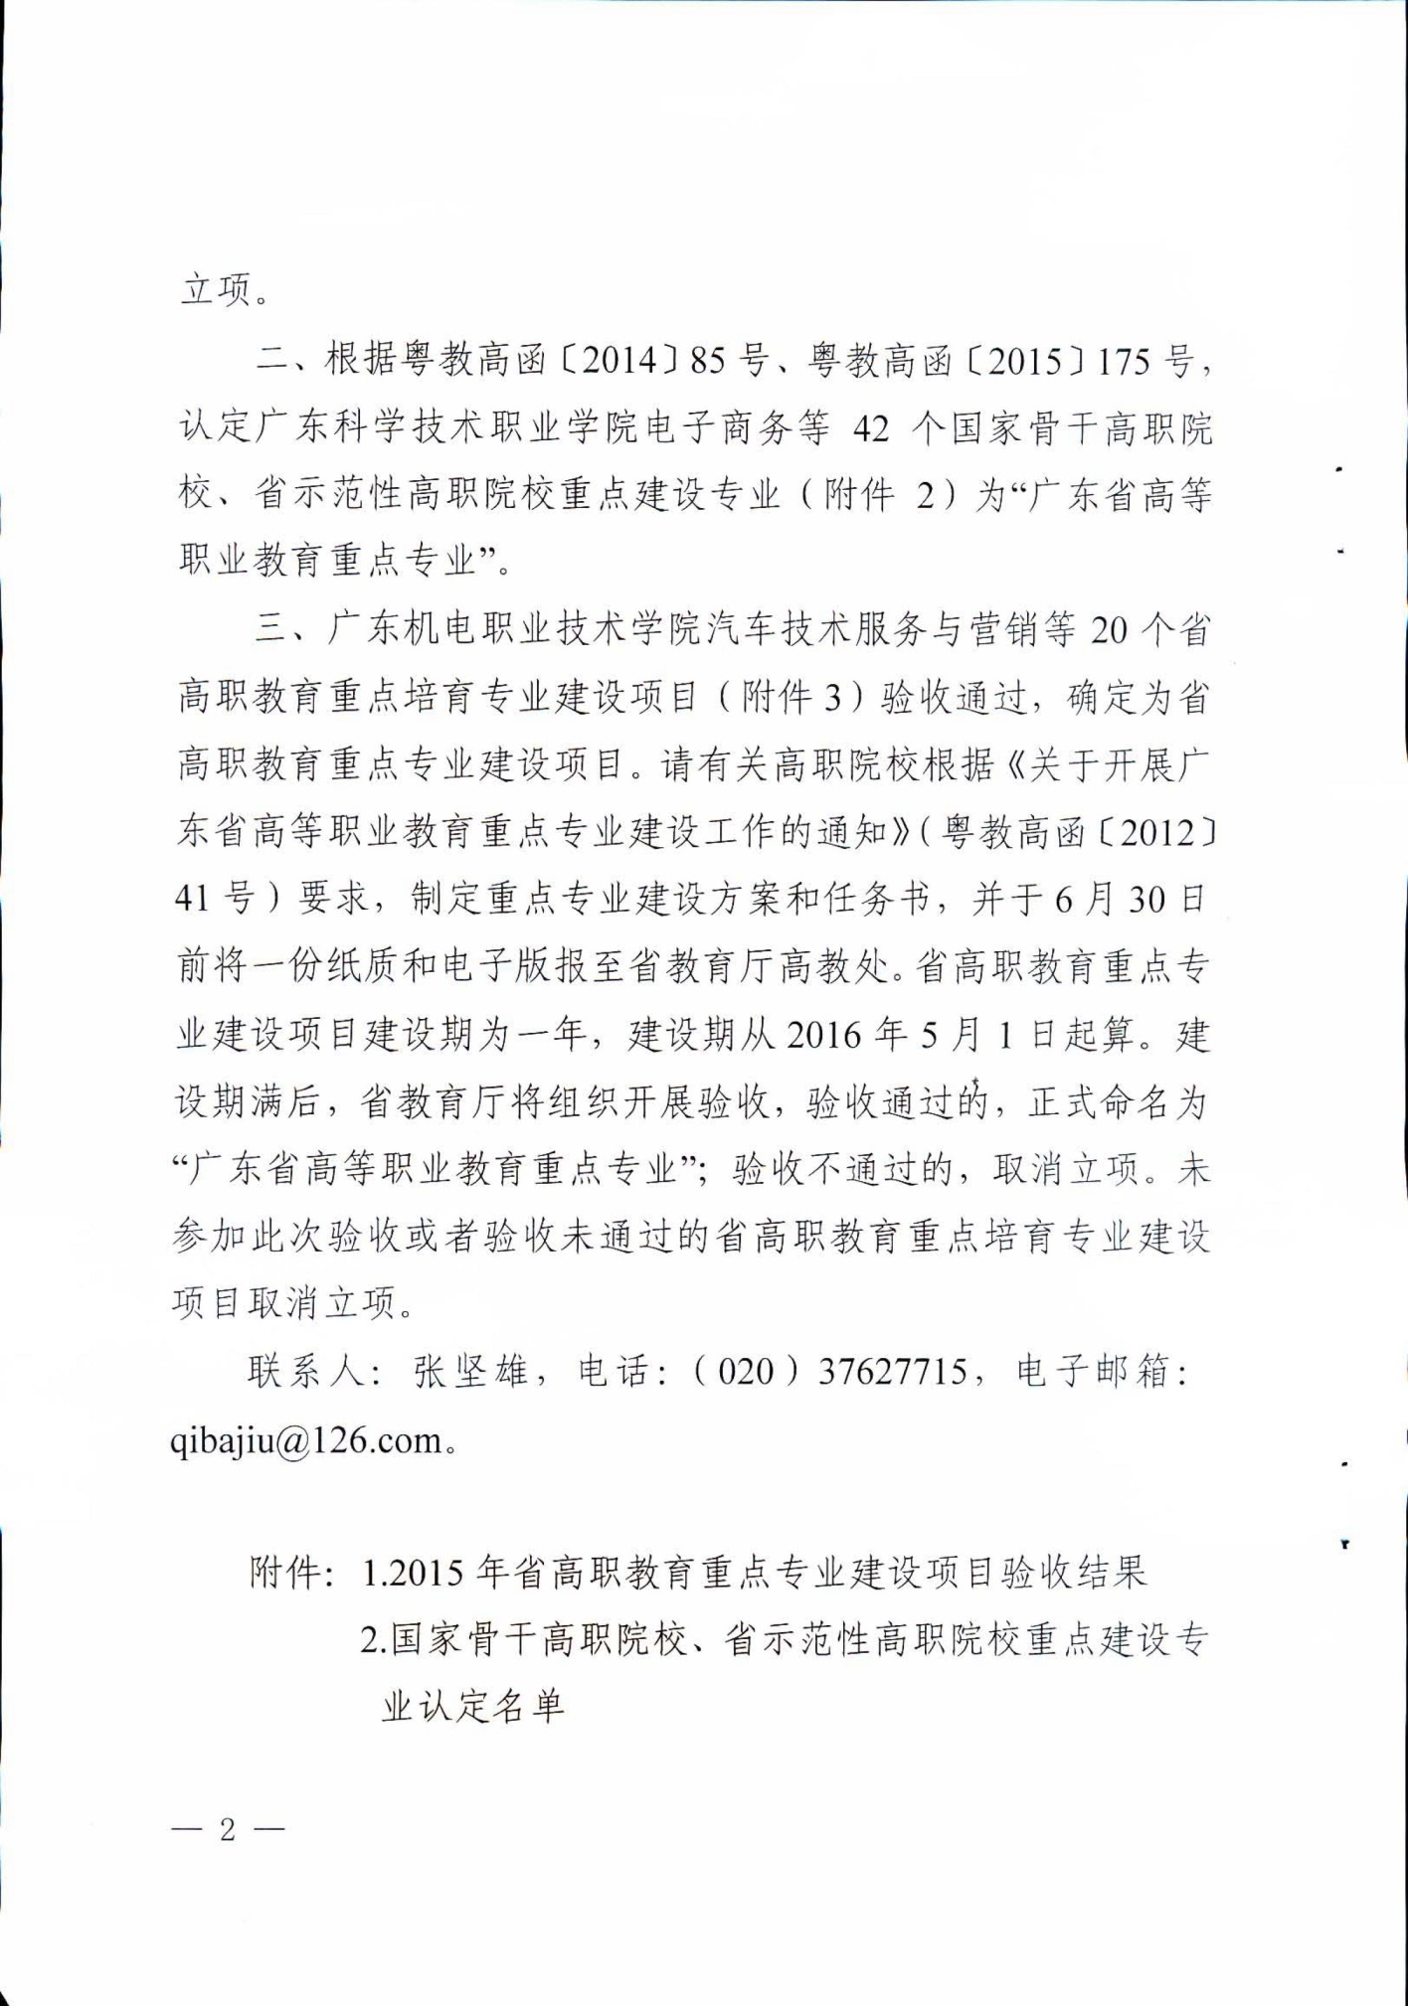

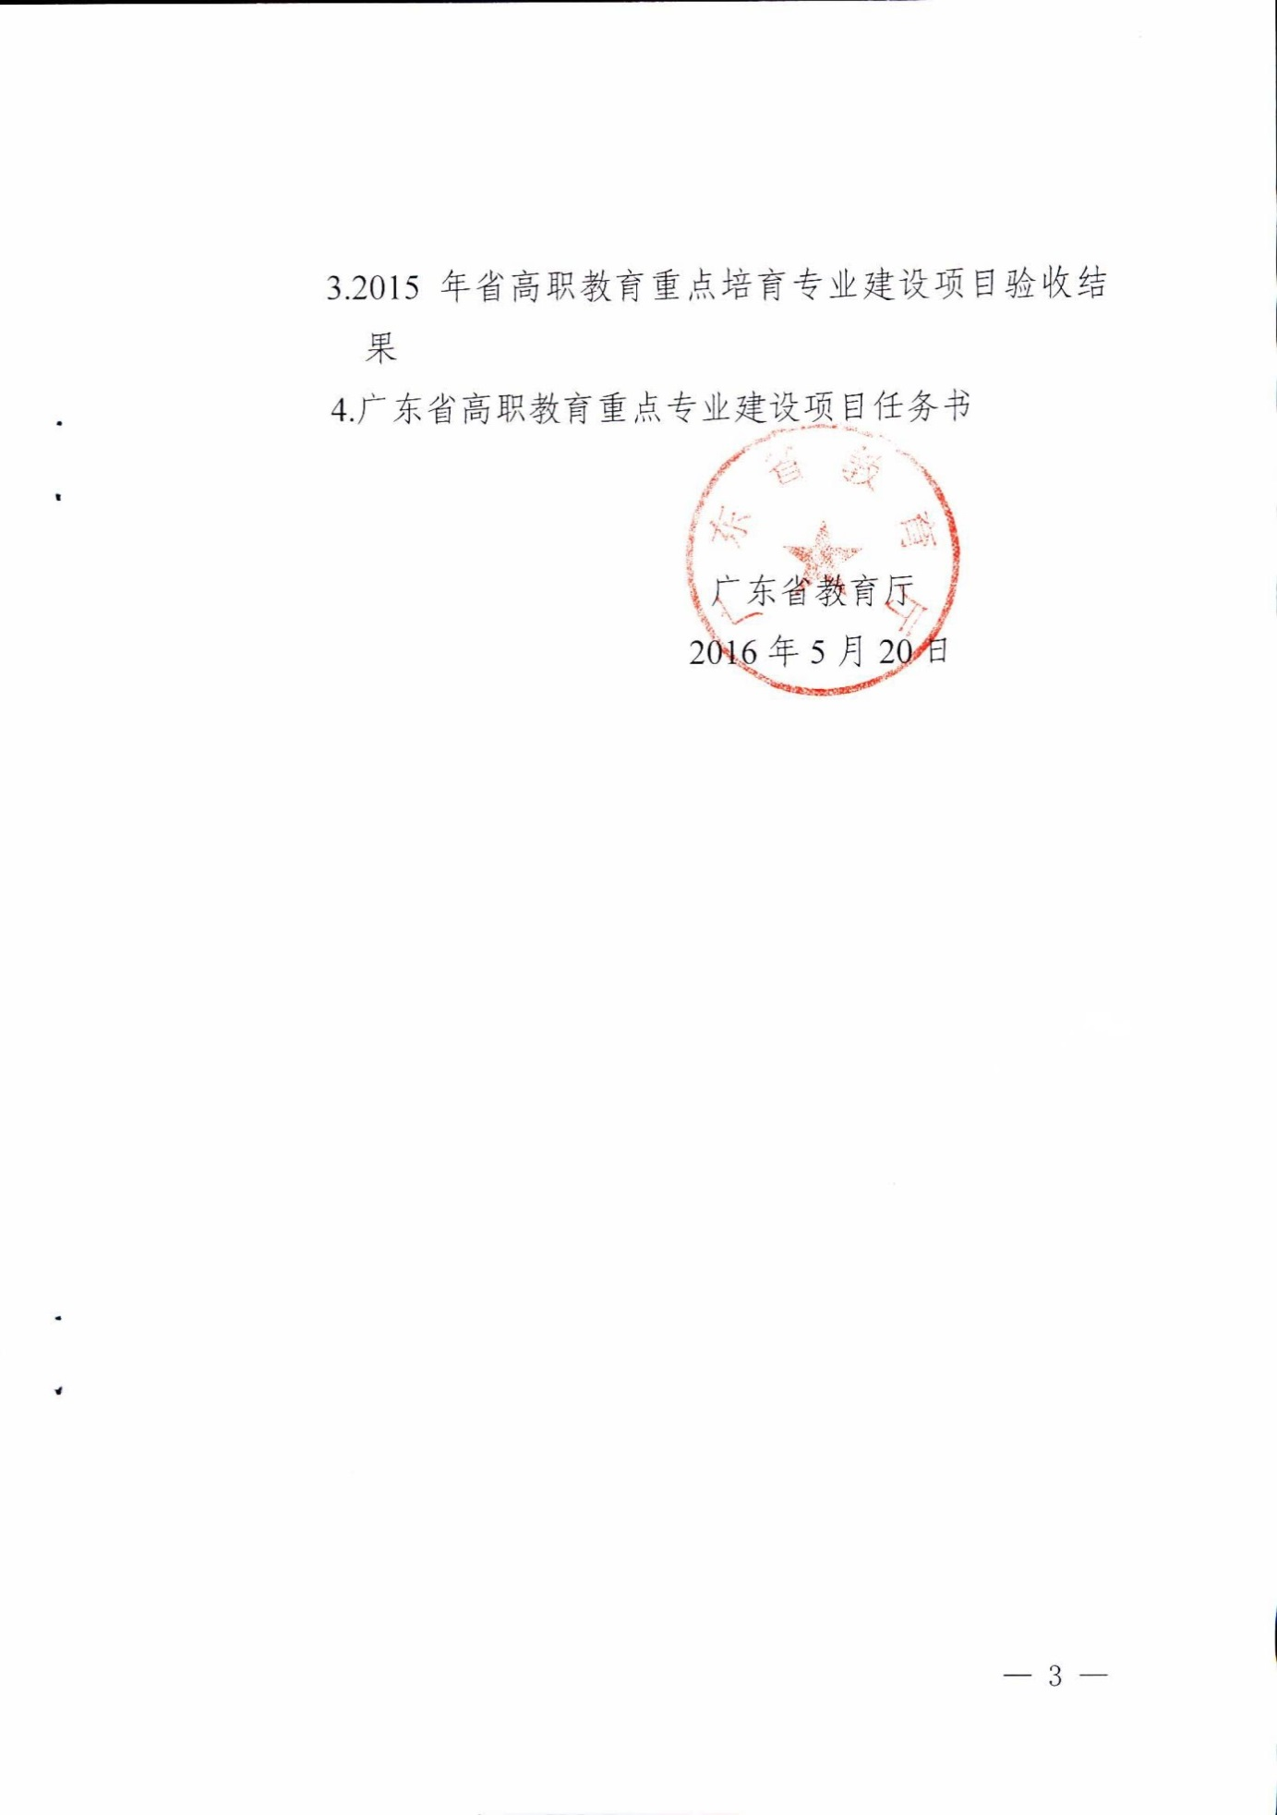

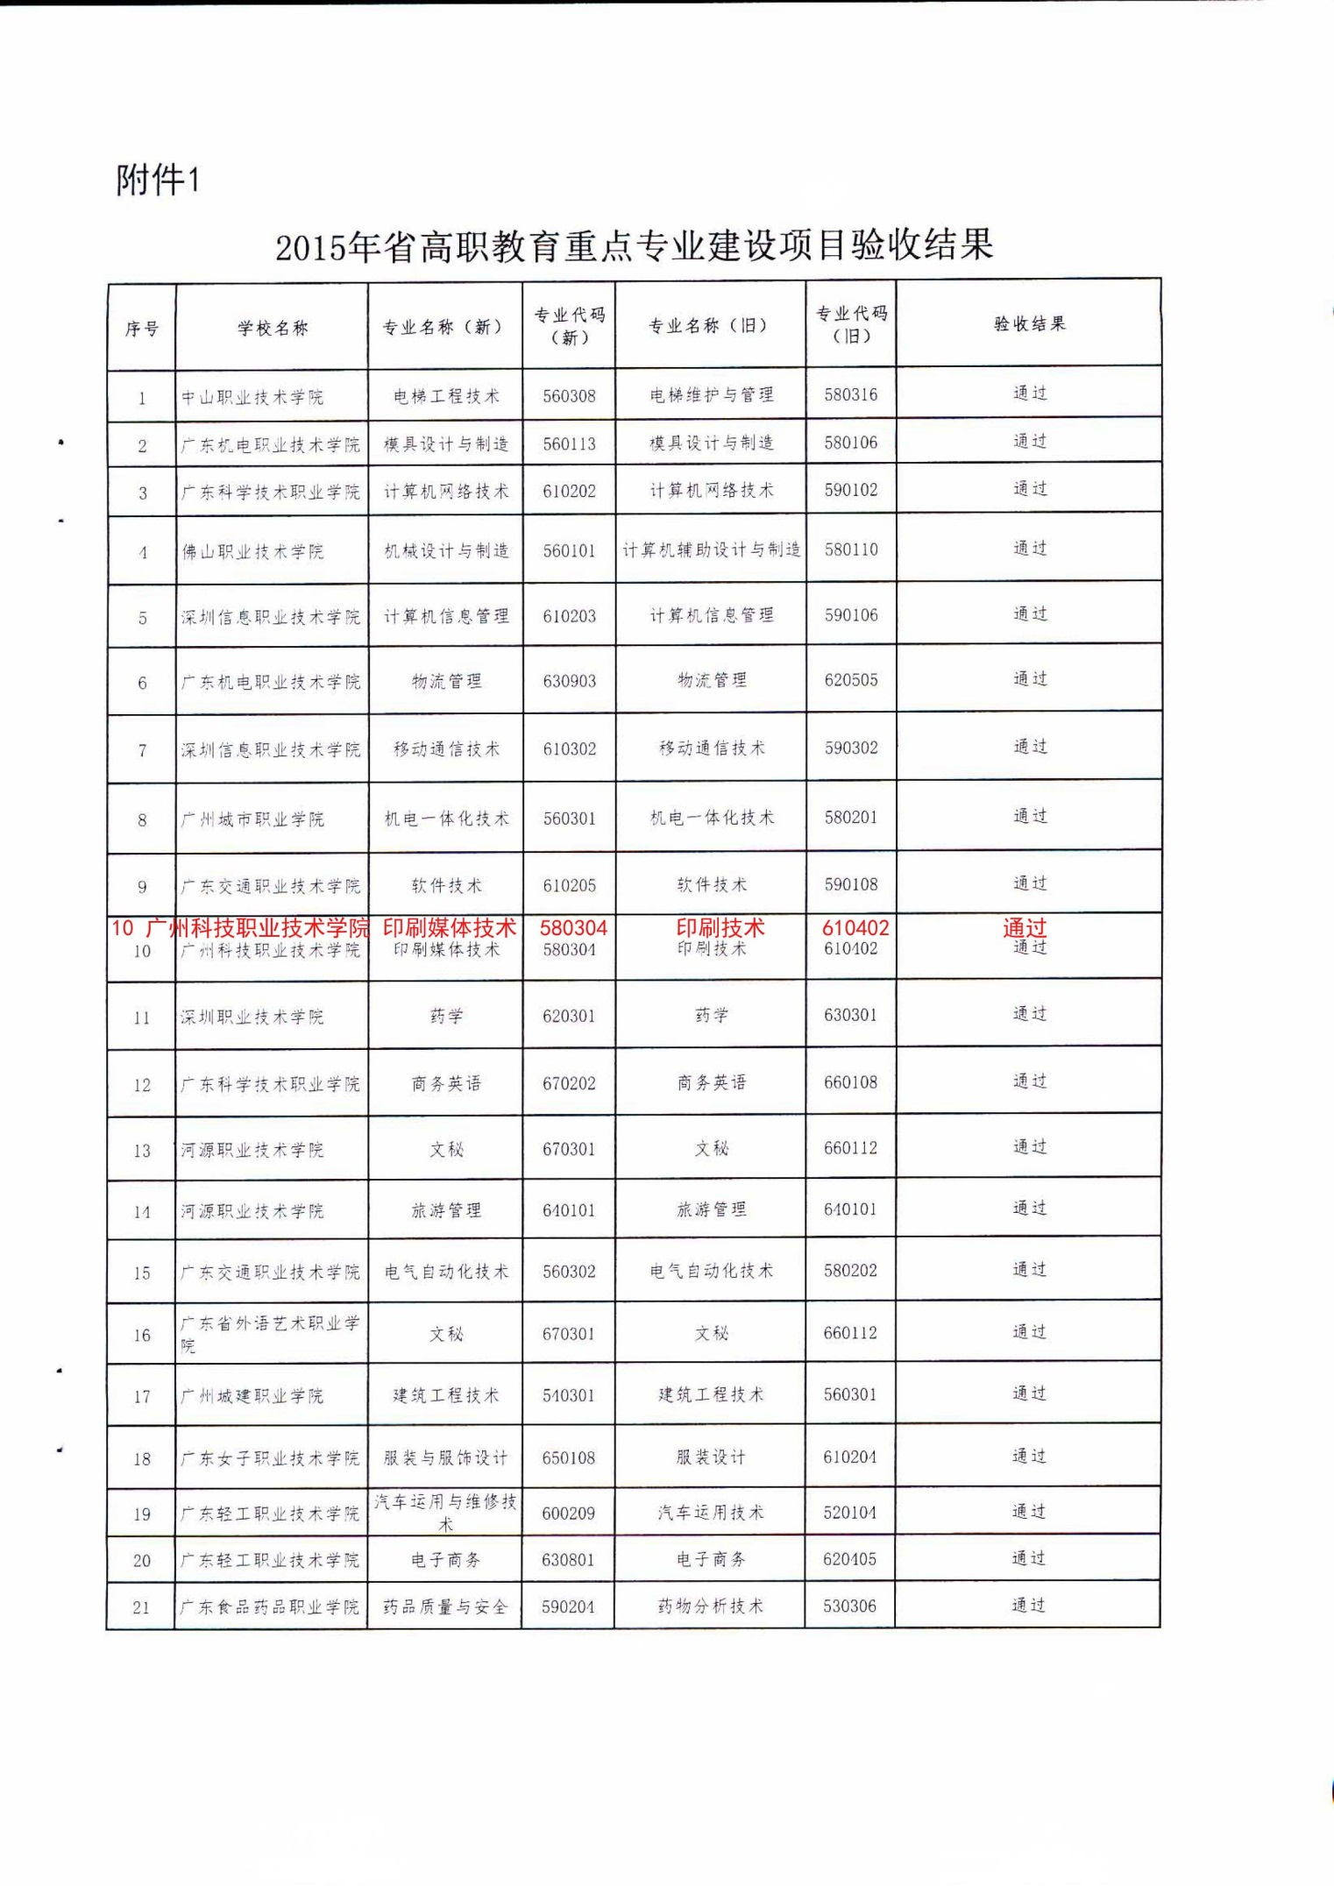

3.印刷媒体技术特色专业获得证书

